1、这个地方去的页面是哪里啊？

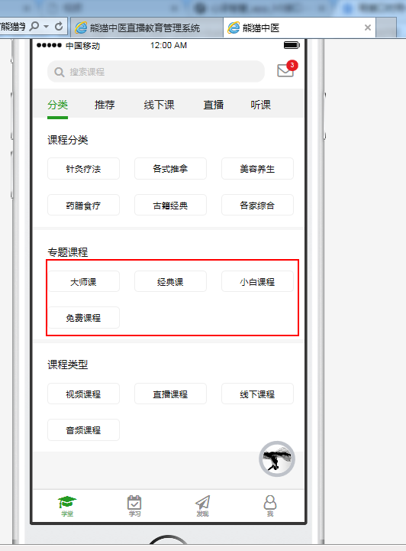

这些专题页面显示的都是医师的信息吧。

这些专题 和 少数民族中医、名老中医这不一样吧。

2、活动指的是哪里的活动啊。

学堂部分：

1、新增的东西：

课程专题（需要写后台管理系统），为了快捷期间，写下假数据。

270行

